weber.floor 4736 FG1 Standard 10kg/DG Siegel WR SE

Saint-Gobain Weber

Eigenschaften

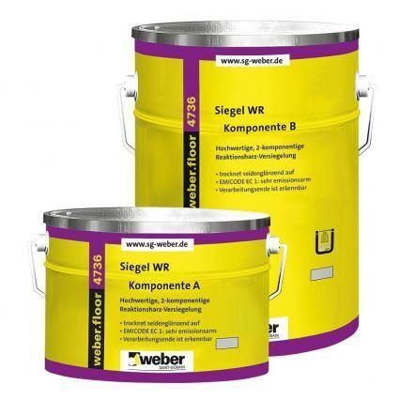

GTIN:

4011361121835

HAN:

107518

Eigenschaften

schnelltrocknend

Werkstoff

Reaktionsharz